HỌC VIỆN HÀNG KHÔNG VIỆT NAM
KHOA CÔNG NGHỆ THÔNG TIN


BÁO CÁO
INTERNET VẠN VẬT (IOT)
XÂY DỰNG NHÀ THÔNG MINH TÍCH HỢP THIẾT BỊ IOT

Giảng viên hướng dẫn: ThS. NCS Nguyễn Thái Sơn
Sinh viên/ Nhóm sinh viên thực hiện: Nhóm 03
Mã số sinh viên
Lớp: 010100087001

TP.Hồ Chí Minh, tháng 03/2026
HỌC VIỆN HÀNG KHÔNG VIỆT NAM
KHOA CÔNG NGHỆ THÔNG TIN


BÁO CÁO
INTERNET VẠN VẬT (IOT)
XÂY DỰNG NHÀ THÔNG MINH TÍCH HỢP THIẾT BỊ IOT

Giảng viên hướng dẫn: ThS. NCS Nguyễn Thái Sơn
Sinh viên/ Nhóm sinh viên thực hiện: Nhóm 03
Mã số sinh viên
Lớp: 010100087001

TP.Hồ Chí Minh, tháng 03/2026
Danh sách Nhóm:
STT | Họ và tên | MSSV | Lớp | Ghi chú
1 | Nguyễn Trung Kiên | 2331540182 | 23ĐHTT04 | Nhóm Trưởng
2 | Nguyễn Duy Đức | 2331540172 | 23ĐHTT04
3 | Trần Phạm Minh Đức | 2331540141 | 23ĐHTT03
4 | Phan Huy Vũ | 2331540381 | 23ĐHTT04
5 | Đặng Hoàng Nguyên | 2331540155 | 23ĐHTT03

Cán bộ chấm thi 1  (ký và ghi rõ họ tên) | Cán bộ chấm thi 2  (ký và ghi rõ họ tên)
Cán bộ chấm thi phúc khảo 1  (ký và ghi rõ họ tên) | Cán bộ chấm thi phúc khảo 2  (ký và ghi rõ họ tên)

DANH MỤC CÁC KÝ HIỆU, CHỮ VIẾT TẮT

DANH MỤC HÌNH ẢNH
Hình 3.1 - Usecase diagram 9
Bảng 3.1: Đặc tả chức năng giám sát 10
Bảng 3.2: Đặc tả chức năng điều khiển 11
Bảng 3.3: Đặc tả chức năng xem nhật ký hệ thống 12
Hình 3.2 - Biểu đồ hoạt động chức năng giám sát 13
Hình 3.3 - Biểu đồ hoạt động chức năng điều khiển 14
Hình 3.4 - Biểu đồ hoạt động chức năng xem nhật ký 15
Hình 3.5 - Biểu đồ tuần tự chức năng giám sát 16
Hình 3.6 - Biểu đồ tuần tự chức năng điều khiển 16
Hình 3.7 - Biểu đồ tuần tự chức năng điều khiển 17

MỤC LỤC

CHƯƠNG 1. GIỚI THIỆU 2
1.1. Lý do chọn đề tài 2
1.2. Mục tiêu đề tài 2
1.3. Phạm vi đề tài 2
1.4. Đối tượng nghiên cứu 3
1.5. Phương pháp nghiên cứu 3
1.6. Bố cục đề tài 4
CHƯƠNG 2. CƠ SỞ LÝ THUYẾT 5
2.1. Arduino 5
2.2. Firebase 5
2.3. ESP32 6
2.4. Python 6
CHƯƠNG 3. PHÂN TÍCH HỆ THỐNG VÀ XÂY DỰNG SẢN PHẨM 8
3.1. Phân tích hệ thống 8
3.1.1. Yêu cầu chức năng 8
3.1.2. Yêu cầu phi chức năng 9
3.2. Sơ đồ Usecase 9
3.2.1 Đặc tả Usecase 10
3.2.2 Biểu đồ hoạt động 13
3.2.3 Biểu đồ tuần tự 16
3.3. Xây dựng giao diện sản phẩm 17
KẾT LUẬN 18
DANH MỤC TÀI LIỆU THAM KHẢO 20
PHỤ LỤC 21

MỞ ĐẦU
Trong kỷ nguyên Cách mạng Công nghiệp 4.0, Internet Vạn Vật (IoT) đã trở thành nền tảng cốt lõi thay đổi cách con người tương tác với không gian sống. Nhà thông minh (Smart Home) không còn là một khái niệm xa xỉ mà đang dần trở thành nhu cầu thiết yếu, giúp tối ưu hóa sự tiện nghi, an toàn và tiết kiệm năng lượng. Tuy nhiên, phần lớn các thiết bị gia dụng hiện nay vẫn hoạt động rời rạc hoặc phụ thuộc vào các nền tảng đóng kín của nhà sản xuất, gây khó khăn cho người dùng trong việc quản lý tập trung và tùy biến theo nhu cầu cá nhân.
Chính vì vậy, nhóm thực hiện đề tài “Xây dựng nhà thông minh tích hợp thiết bị IoT” với mục tiêu thiết lập một hệ thống quản lý môi trường sống hiện đại. Ứng dụng cho phép người dùng giám sát các thông số môi trường (nhiệt độ, độ ẩm, nồng độ khí gas) và điều khiển các thiết bị điện (đèn chiếu sáng, quạt, khóa cửa) từ xa thông qua điện thoại thông minh. Hệ thống cung cấp các chức năng cơ bản như: hiển thị dữ liệu cảm biến thời gian thực, điều khiển thiết bị qua giao diện di động, tự động cảnh báo khi có sự cố và lưu trữ lịch sử hoạt động
Thông qua đề tài này, nhóm chúng em không chỉ củng cố kiến thức về lập trình vi điều khiển và ứng dụng di động mà còn có cơ hội vận dụng thực tế các công nghệ kết nối không dây, xử lý dữ liệu cảm biến và thiết kế hệ thống nhúng. Đây là bước đệm quan trọng giúp nhóm tiếp cận gần hơn với các dự án kỹ thuật thực tế trong lĩnh vực IoT.

CHƯƠNG 1. GIỚI THIỆU

1.1. Lý do chọn đề tài
Sự phát triển của công nghệ bán dẫn và mạng không dây đã khiến các thiết bị IoT ngày càng rẻ và phổ biến. Trong đời sống hằng ngày, nhu cầu về một ngôi nhà an toàn (cảnh báo cháy nổ, trộm cắp) và tiện nghi (điều khiển thiết bị từ xa) ngày càng tăng cao, nhưng các giải pháp thương mại thường có chi phí lắp đặt lớn.
Vì vậy, nhóm chọn đề tài “Xây dựng nhà thông minh tích hợp thiết bị IoT” nhằm tạo ra một giải pháp mẫu (prototype) có khả năng tự động hóa và giám sát ngôi nhà với chi phí tối ưu, dễ dàng triển khai và mở rộng.
Đề tài giúp nhóm áp dụng tổng hợp kiến thức từ phần cứng (mạch điện tử, cảm biến) đến phần mềm (lập trình Android, quản lý cơ sở dữ liệu đám mây), rèn luyện tư duy hệ thống và khả năng giải quyết các vấn đề kỹ thuật thực tế.

1.2. Mục tiêu đề tài
Mục tiêu của đề tài IoT là xây dựng một hệ thống điều khiển và giám sát thông minh có khả năng hoạt động đa nền tảng dựa trên hệ sinh thái Python. Về mặt kỹ thuật, hệ thống sử dụng vi điều khiển ESP32 được lập trình bằng Arduino ( C++ ) để thực hiện việc thu thập dữ liệu từ môi trường và điều khiển các thiết bị như Relay. Dữ liệu sau đó được truyền và đồng bộ theo thời gian thực thông qua Google Firebase Realtime Database, đóng vai trò là trung gian kết nối giữa phần cứng và giao diện người dùng. Đồng thời, hệ thống phát triển một giao diện quản trị (dashboard) bằng Streamlit, cho phép người dùng dễ dàng theo dõi và điều khiển thiết bị từ xa thông qua trình duyệt web. Bên cạnh đó, việc sử dụng thư viện firebase-admin trên Python giúp hệ thống xử lý, phân tích dữ liệu và đưa ra các quyết định tự động hóa, góp phần nâng cao tính thông minh và hiệu quả vận hành của toàn bộ hệ thống.

1.3. Phạm vi đề tài
Đề tài được thực hiện trong học phần Internet Vạn Vật, tập trung vào xây dựng mô hình nhà thông minh quy mô nhỏ (Prototype). Nhằm minh họa các chức năng cơ bản của hệ thống IoT. Phạm vi thực hiện bao gồm lập trình nhúng cho ESP32 và phát triển ứng dụng với các chức năng cơ bản như dashboard điều khiển, hiển thị biều đồ theo dõi các thông số môi trường và quản lý trạng thái kết nối của hệ thống. Đề tài chú trọng vào khả năng vận hành thực tế và tính ổn định trong kết nối, đồng thời không đi sâu vào các thuật toán trí tuệ nhân tạo phức tạp hay các cơ chế bảo mật đa tầng ở mức công nghiệp, nhằm đảm bảo phù hợp với thời gian và điều kiênk thực hiện.

1.4. Đối tượng nghiên cứu
Nội dung nghiên cứu của đề tài tập trung vào ba khía cạnh chính nhằm xây dựng một hệ thống IoT hoàn chỉnh và có tính ứng dụng thực tiễn. Trước hết, về kiến trúc hệ thống IoT, đề tài nghiên cứu cách thức kết nối dữ liệu từ các cảm biến lên nền tảng đám mây (Cloud), đồng thời truyền tải lệnh điều khiển từ ứng dụng di động xuống thiết bị đầu cuối một cách ổn định và theo thời gian thực. Tiếp theo, về thiết bị phần cứng, đề tài tìm hiểu đặc tính và cách xử dụng vi điều khiển ESP32 cùng các loại cảm biến phố biến như DHT11 , MQ3 và module Relay để điểu khiển các thiết bị điện 220V. Cuối cùng về công nghệ phần mềm, đề tài tập trung nghiên cứu việc sử dụng thư viện Firebase cho ESP32, xây dựng API thời gian thực và thiết kế giao diện người dung (UI/UX) trên nền tảng Android theo hướng trực quan, thân thiện và dễ sử dụng, qua đó nâng cao hiệu quả tương tác giữa người dùng và hệ thống.

1.5. Phương pháp nghiên cứu
Trước hết, nhóm sử dụng phương pháp nghiên cứu tài liệu để tìm hiểu các kiến thức liên quan đến hệ thống Internet Vạn Vật (IoT), các mô hình nhà thông minh hiện đại và hành vi người dùng trong việc tương tác với các thiết bị gia dụng tự động. Các nguồn tài liệu tham khảo bao gồm giáo trình chuyên ngành, tài liệu hướng dẫn kỹ thuật (Datasheets) của vi điều khiển ESP32, các giao thức kết nối đám mây, cũng như nghiên cứu các giải pháp Smart Home hiện có trên thị trường để rút ra mô hình kiến trúc phù hợp với mục tiêu đề tài.
Tiếp theo, nhóm áp dụng phương pháp phân tích và thiết kế hệ thống để xác định các chức năng chính như giám sát thông số môi trường, điều khiển thiết bị từ xa và thiết lập kịch bản tự động hóa. Các công cụ hỗ trợ thiết kế mạch nguyên lý và sơ đồ luồng dữ liệu được sử dụng để đảm bảo hệ thống có cấu trúc kết nối rõ ràng giữa phần cứng, cơ sở dữ liệu đám mây và giao diện người dùng, giúp quá trình triển khai diễn ra mạch lạc.
Trong quá trình xây dựng hệ thống, nhóm thực hiện phương pháp hiện thực hóa và lập trình. Phần cứng được lập trình trên nền tảng Arduino (C++) cho chip ESP32 để xử lý tín hiệu cảm biến và điều khiển Relay. Song song đó, nhóm sử dụng ngôn ngữ Python kết hợp với framework Streamlit để xây dựng ứng dụng điều khiển (Web Dashboard), tích hợp thư viện Firebase để thiết lập môi trường backend và quản lý dữ liệu thời gian thực. Việc lập trình được tiến hành theo từng module nhỏ (đọc cảm biến, truyền dữ liệu, giao diện điều khiển), đảm bảo tính kiểm soát và dễ dàng tối ưu hóa code.
Cuối cùng, nhóm áp dụng phương pháp kiểm thử và đánh giá để xác minh tính đúng đắn và độ ổn định của toàn bộ hệ thống. Các tình huống sử dụng thực tế được mô phỏng như: kiểm tra độ trễ khi điều khiển đèn qua internet, độ chính xác của cảm biến nhiệt độ - độ ẩm, hiệu suất phản hồi của Dashboard Streamlit và khả năng cảnh báo tức thời khi phát hiện rò rỉ khí gas hoặc hỏa hoạn.

1.6. Bố cục đề tài
Phần còn lại của báo cáo này được tổ chức như sau:
Chương 2 trình bày các cơ sở lý thuyết liên quan đến đề tài, bao gồm tổng quan về Internet of Things (IoT), vi điều khiển ESP32, nền tảng lập trình Arduino, cơ sở dữ liệu thời gian thực Firebase và các thành phần phần cứng như cảm biến, relay. Nội dung chương này nhằm cung cấp nền tảng kiến thức cần thiết, làm cơ sở cho việc thiết kế và triển khai hệ thống trong các chương tiếp theo.
Trong Chương 3 tập trung phân tích hệ thống đề tài, bao gồm việc xác định yêu cầu chức năng và phi chức năng, mô hình kiến trúc tổng thể của hệ thống IoT, cũng như cách thức các thành phần như thiết bị phần cứng, nền tảng cloud và ứng dụng người dùng tương tác với nhau. Bên cạnh đó, chương này cũng trình bày các kịch bản hoạt động, luồng dữ liệu và phương án triển khai nhằm đảm bảo hệ thống hoạt động ổn định, hiệu quả và đáp ứng được mục tiêu đề ra.

CHƯƠNG 2. CƠ SỞ LÝ THUYẾT
Việc lựa chọn các cơ sở lý thuyết áp dụng cho đề tài được thực hiện dựa trên mục tiêu xây dựng một hệ thống IoT hoàn chỉnh, có tính thực tiễn cao và phù hợp với điều kiện triển khai trong phạm vi học phần. Cụ thể, nền tảng Arduino được lựa chọn để lập trình cho ESP32 nhờ tính đơn giản, dễ tiếp cận và cộng đồng hỗ trợ lớn, giúp rút ngắn thời gian phát triển. Vi điều khiển ESP32 được sử dụng do tích hợp sẵn WiFi, đáp ứng tốt yêu cầu kết nối mạng trong các ứng dụng IoT. Bên cạnh đó, Firebase được chọn làm nền tảng trung gian lưu trữ và đồng bộ dữ liệu nhờ khả năng xử lý thời gian thực, giúp kết nối hiệu quả giữa thiết bị và ứng dụng. Ngoài ra, các cảm biến và module relay được sử dụng nhằm đảm bảo khả năng thu thập dữ liệu môi trường và điều khiển thiết bị điện trong mô hình nhà thông minh. Nhìn chung, các cơ sở lý thuyết này được lựa chọn nhằm đảm bảo sự cân bằng giữa tính dễ triển khai, hiệu quả hoạt động và khả năng mở rộng của hệ thống.

2.1. Arduino
Arduino là một nền tảng mã nguồn mở được phát triển nhằm hỗ trợ việc xây dựng các hệ thống điện tử tương tác một cách dễ dàng và tiết kiệm chi phí. Nền tảng này ra đời vào năm 2005 tại Interaction Design Institute Ivrea (ý), do nhóm giảng viên và sinh viên bao gồm Massimo Banzi cùng cộng sự phát triển với mục tiêu tạo ra một công cụ học tập đơn giản cho người mới bắt đầu trong lĩnh vực thiết kế và lập trình nhúng. Trải qua quá trình phát triển, Adruino đã trở thành một trong những nền tảng phổ biến nhất, được sử dụng rộng rãi trong giáo dục, nghiên cứu và phát triển các dự án IoT.
Adruino là một hệ thống bao gồm cả phần cứng ( các bo mạch vi điều khiển ) và phần mềm ( Arduino IDE ) cho phép người dùng lập trình và điều khiển các thiết bị điện tử thông qua ngôn ngữ lập trình dựa trên C/C++. Người dùng có thể sử dụng Arduino để đọc dữ liệu từ các cảm biến ( nhiệt độ, độ ẩm, ánh sáng,... ) và điều khiển các thiết bị đầu ra như đèn, động cơ, relay.
Adruino có giao diện lập trình đơn giản, dễ tiếp cận với người mới; cộng đồng người dùng lớn nên tài liệu phong phú, chi phi thấp và khả năng mở rộng linh hoạt với nhiều module, cảm biến khác nhau. Tuy nhiên nền tảng này cũng tồn tại một số hạn chế như hiệu năng không cao so với các vi điều khiển hiện đại hơn, khả năng bảo mật còn hạn chế và chưa tối ưu cho các hệ thống yêu cầu xử lý phức tạp hoặc quy mô công nghiệp. Nhìn chung Arduino là một lựa chọn phù hợp cho các dự án học tập, nghiên cứu và phát triển các mô hình IoT ở quy mô nhỏ và trung bình.

2.2. Firebase
Firebase là một nền tảng Backend-as-a-Service ( BaaS ) được phát triển bởi Google, ban đầu ra đời năm 2011 bởi Andrew Lee và James Tamplin, sau đó được Google mua lại và phát triển mạnh mẽ. Firebase cung cấp các dịch vụ backend như cơ sở dữ liệu thời gian thực, xác thực và lưu trữ, giúp các ứng dụng có thể đồng bộ dữ liệu nhanh chóng mà không cần xây dựng máy chủ riêng. Trong hệ thống IoT, Firebase thường được sử dụng làm trung gian kết nối giữa các thiết bị và ứng dụng, cho phép cập nhật và điều khiển theo thời gian thực. Ưu điểm của Firebase là dễ triển khai, đồng bộ nhanh và tích hợp tốt, tuy nhiên hạn chế là phụ thuộc vào hệ sinh thái Google và có thể phát sinh chi phí khi mở rộng hệ thống.

2.3. ESP32
ESP32 là một vi điều khiển tích hợp Wifi và Bluetooth được phát triển bởi Espressif Systems, ra mắt lần đầu vào năm 2016 như một bước tiến so với ESP8266 trong lính vực IoT. Là một hệ thống trên chip ( SoC ) cho phép xử lý dữ liệu, kết nối mạng và điều khiển thiết bị ngoại vi trong cùng một nền tảng nhỏ gọn. Nhờ tích hợp sẵn các chuẩn kết nối không dây, ESP32 được sử dụng rộng rãi trong các ứng dụng như nhà thông minh, thiết bị giám sát và tự động hóa. Vi điều khiển này có ưu điểm là hiệu năng cao, hỗ trợ đa nhiệm, nhiều chân GPIO và khả năng kết nối linh hoạt, đồng thời vẫn có chi phí thấp. Tuy nhiên, ESP32 cũng có một số hạn chế như tiêu thụ điện năng cao hơn so với một số dòng vi điều khiển đơn giản và cấu hình phức tạp hơn đối với người mới bắt đầu. Nhìn chungg, ESP32 là một lựa chọn phù hợp cho các dự án IoT yêu cầu kết nối mạng và xử mức dữ liệu ở mức trung bình đến nâng cao.

2.4. Internet of Things (IoT)
Internet of Things là khái niệm chỉ mạng lưới các thiết bị vật lý có khả năng kết nối internet để thu thập và trao đổi dữ liệu. IoT bắt đầu phát triển mạnh từ những năm 2000 khi công nghệ mạng và cảm biến trở nên phổ biến. Mô hình IoT thường gồm ba lớp chính: thiết bị (device), nền tảng trung gian (cloud) và ứng dụng (application). Ưu điểm của IoT là tự động hóa và giám sát từ xa; nhược điểm là phụ thuộc vào mạng và tiềm ẩn rủi ro bảo mật.

2.5. Cảm biến và Relay
Các cảm biến như DHT11/DHT22 (nhiệt độ, độ ẩm) và MQ2 (khí gas) được sử dụng để thu thập dữ liệu môi trường, trong khi relay đóng vai trò điều khiển các thiết bị điện 220V. Đây là các linh kiện phổ biến trong hệ thống nhúng và IoT. Ưu điểm là dễ sử dụng, giá thành thấp và tích hợp linh hoạt; nhược điểm là độ chính xác không cao (đối với cảm biến giá rẻ) và cần chú ý an toàn điện khi sử dụng relay.

2.6. Streamlit (Dashboard Web)
Streamlit là một framework Python ra đời năm 2019, giúp xây dựng giao diện web từ các đoạn mã Python một cách nhanh chóng. Trong đề tài, Streamlit được օգտագործ để tạo dashboard giám sát và điều khiển hệ thống IoT. Hình ảnh minh họa thường là giao diện web hiển thị biểu đồ và nút điều khiển. Ưu điểm là dễ sử dụng, phát triển nhanh; nhược điểm là hạn chế về tùy biến giao diện so với các framework frontend chuyên sâu.

CHƯƠNG 3. PHÂN TÍCH HỆ THỐNG VÀ XÂY DỰNG SẢN PHẨM

3.1. Phân tích hệ thống
Hệ thống được thiết kế theo mô hình Client-Server-Hardware, trong đó:
Phía Hardware (Thiết bị): Sử dụng vi điều khiển ESP32 đóng vai trò là trạm thu thập dữ liệu cảm biến và thực thi lệnh điều khiển thiết bị điện.
Phía Server (Trung gian): Sử dụng Google Firebase Realtime Database làm cơ sở dữ liệu đám mây, giúp đồng bộ hóa dữ liệu giữa phần cứng và giao diện người dùng theo thời gian thực.
Phía Client (Giao diện): Là Web Dashboard được xây dựng bằng ngôn ngữ Python thông qua framework Streamlit, cho phép người dùng giám sát và điều khiển hệ thống từ xa.

3.1.1. Yêu cầu chức năng
Hệ thống cần đảm bảo các chức năng cốt lõi sau:
Giám sát môi trường thời gian thực: Thu thập dữ liệu từ cảm biến nhiệt độ, độ ẩm và nồng độ khí gas, cập nhật liên tục lên Firebase và hiển thị dưới dạng biểu đồ số trực quan trên Streamlit.
Điều khiển thiết bị điện từ xa: Cho phép người dùng bật/tắt các thiết bị như đèn, quạt, máy bơm thông qua các nút nhấn (Widget) trên giao diện Web.
Hệ thống cảnh báo thông minh: Tự động kích hoạt còi hú (Buzzer) tại hiện trường và gửi thông báo khẩn cấp lên màn hình Dashboard khi các chỉ số vượt ngưỡng an toàn (ví dụ: phát hiện rò rỉ khí gas hoặc nhiệt độ quá cao).
Tự động hóa theo kịch bản (Automation): Hệ thống có khả năng tự vận hành dựa trên các điều kiện thiết lập sẵn (ví dụ: Tự động bật quạt khi nhiệt độ > 32°C).
Quản lý lịch sử dữ liệu: Lưu trữ và truy xuất các mốc thời gian hoạt động của thiết bị và biến động môi trường để người dùng dễ dàng theo dõi lại.

3.1.2. Yêu cầu phi chức năng
Tính thời gian thực (Real-time): Độ trễ giữa việc thao tác trên giao diện và phản hồi của thiết bị phần cứng phải dưới 2 giây.
Tính ổn định: Hệ thống phải có khả năng tự động tái kết nối Wi-Fi khi gặp sự cố ngắt mạng.
Giao diện thân thiện (UI/UX): Dashboard Streamlit được thiết kế tối giản, dễ hiểu, tương thích tốt trên cả trình duyệt máy tính và thiết bị di động.
Khả năng mở rộng: Kiến trúc hệ thống cho phép dễ dàng tích hợp thêm các loại cảm biến hoặc thiết bị ngoại vi mới mà không cần thay đổi cấu trúc cốt lõi.

3.2. Sơ đồ Usecase
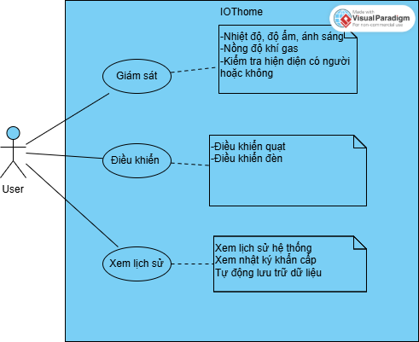
Hình 3.1 - Usecase diagram

3.2.1. Đặc tả Usecase

Bảng 3.1: Đặc tả chức năng giám sát
Use Case | Nội dung
Tên | Giám sát thông số môi trường
Actor | Người dùng (User)
Dòng sự kiện chính | - ESP32 đọc dữ liệu từ các cảm biến (DHT11, Gas, Quang trở).  - ESP32 đẩy dữ liệu lên các nhánh tương ứng trên Firebase  Web Dashboard tự động refresh và lấy dữ liệu mới nhất từ Firebase về.  - Hệ thống hiển thị dữ liệu lên các thẻ Metric trên giao diện
Các dòng sự kiện khác hoặc ngoại lệ | - Nếu mất kết nối WiFi, dữ liệu trên Web sẽ ngừng cập nhật và hiển thị giá trị cũ hoặc báo "--".  - Nếu cảm biến hỏng, giá trị gửi lên Firebase sẽ không hợp lệ, hệ thống báo lỗi hoặc hiển thị "0"
Tiền điều kiện | - ESP32 đã kết nối Wi-Fi; Web Dashboard đã kết nối Firebase thành công.
Hậu điều kiện | - Thông số trên màn hình khớp với dữ liệu thực tế tại trạm cảm biến.

Bảng 3.2 - Đặc tả chức năng điều khiển
Use Case | Nội dung
Tên | Điều khiển thiết bị (Đèn/Quạt)
Actor | Người dùng (User)
Dòng sự kiện chính | - Người dùng nhấn nút "BẬT/TẮT" trên giao diện Streamlit.  - Web gửi lệnh thay đổi giá trị (ON/OFF) lên nhánh ThietBi/Den trên Firebase.  -ESP32 (đang chạy chế độ Stream) nhận thấy dữ liệu thay đổi.  - Vi điều khiển xuất lệnh ra chân GPIO để đóng/ngắt Relay.  -ESP32 gửi xác nhận trạng thái mới về lại Firebase để đồng bộ giao diện.
Các dòng sự kiện khác hoặc ngoại lệ | - Nếu Firebase phản hồi chậm, nút bấm trên Web có thể bị treo tạm thời.  - Nếu ESP32 mất điện, lệnh gửi từ Web sẽ được lưu trên Firebase nhưng thiết bị không thực thi ngay được.
Tiền điều kiện | - Hệ thống đang hoạt động và có kết nối Internet ổn định.
Hậu điều kiện | - Trạng thái vật lý của thiết bị (Đèn/Quạt) thay đổi đúng theo lệnh từ Web.

Bảng 3.3 - Đặc tả chức năng xem nhật ký hệ thống
Use Case | Nội dung
Tên | Xem nhật ký và Cảnh báo lịch sử
Actor | Người dùng (User)
Dòng sự kiện chính | - Người dùng truy cập vào Tab "Lịch sử hệ thống" hoặc "Nhật ký khẩn cấp"..  - Web gửi yêu cầu truy vấn dữ liệu từ các nhánh LichSuHeThong hoặc History_Safe.  -Hệ thống thực hiện bóc tách (Flatten) các cấu trúc JSON phức tạp thành dạng bảng  - Dữ liệu được sắp xếp theo trình tự thời gian từ mới nhất đến cũ nhất..  -Hiển thị bảng dữ liệu chi tiết cho người dùng theo dõi..
Các dòng sự kiện khác hoặc ngoại lệ | -Nếu dữ liệu trên Firebase bị sai định dạng (ví dụ: lỗi str object), hệ thống tự động lọc bỏ hoặc chuyển đổi để tránh làm treo ứng dụng.  - Nếu không có dữ liệu, hệ thống hiển thị thông báo "Chưa có nhật ký".
Tiền điều kiện | - Cơ sở dữ liệu Firebase đã lưu trữ ít nhất một bản ghi lịch sử.
Hậu điều kiện | - Người dùng xem được đầy đủ các mốc thời gian hoạt động của hệ thống.

3.2.2. Biểu đồ hoạt động
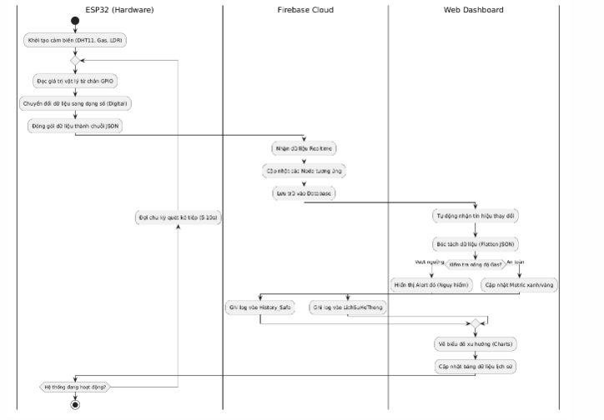
Hình 3.2 - Biểu đồ hoạt động chức năng giám sát

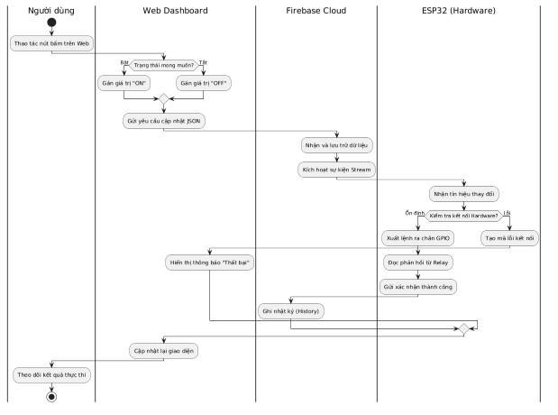
Hình 3.3 - Biểu đồ hoạt động chức năng điều khiển

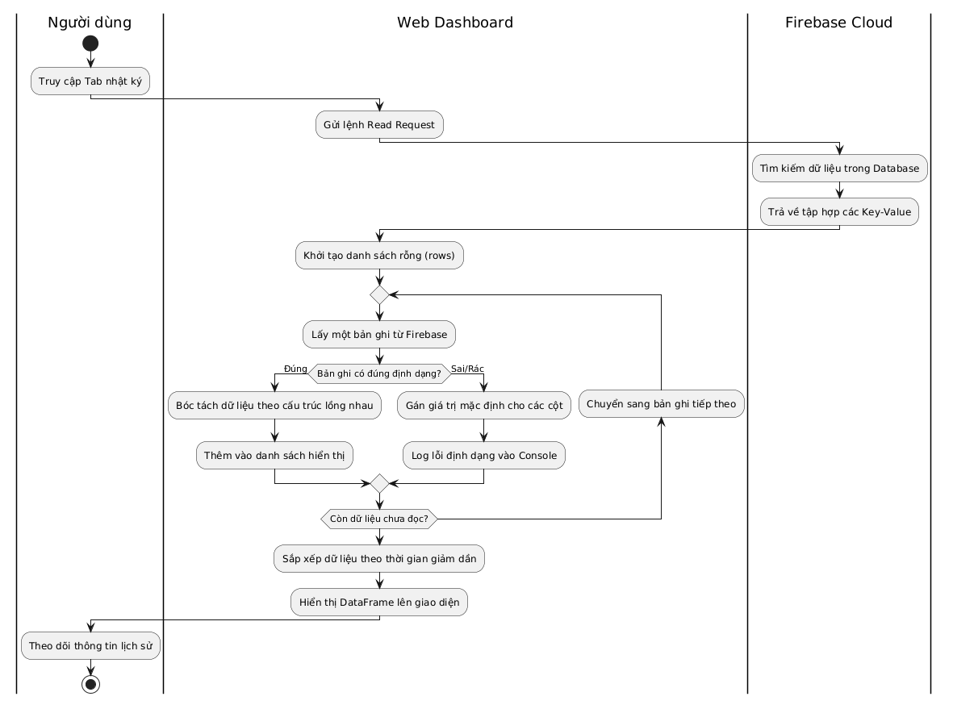
Hình 3.4 - Biểu đồ hoạt động chức năng xem nhật ký

3.2.3 Biểu đồ tuần tự
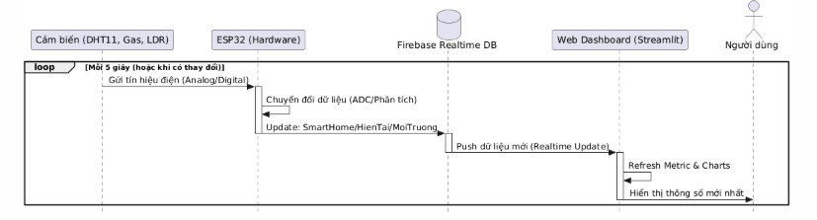
Hình 3.5 - Biểu đồ tuần tự chức năng giám sát

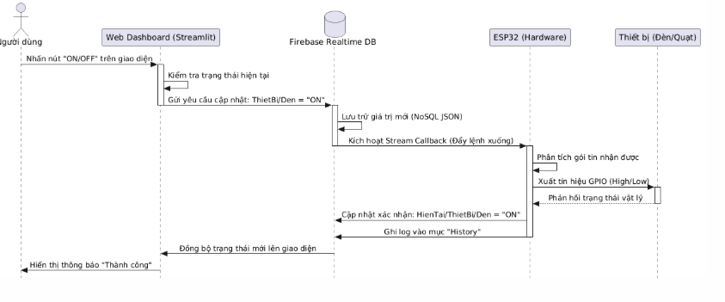
Hình 3.6 - Biểu đồ tuần tự chức năng điều khiển

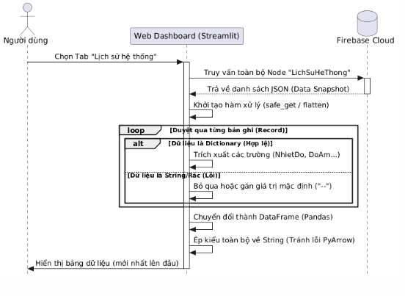
Hình 3.7 - Biểu đồ tuần tự chức năng điều khiển

3.3. Xây dựng giao diện sản phẩm
3.3.1 Giao diện xem trạng thái hiện tại
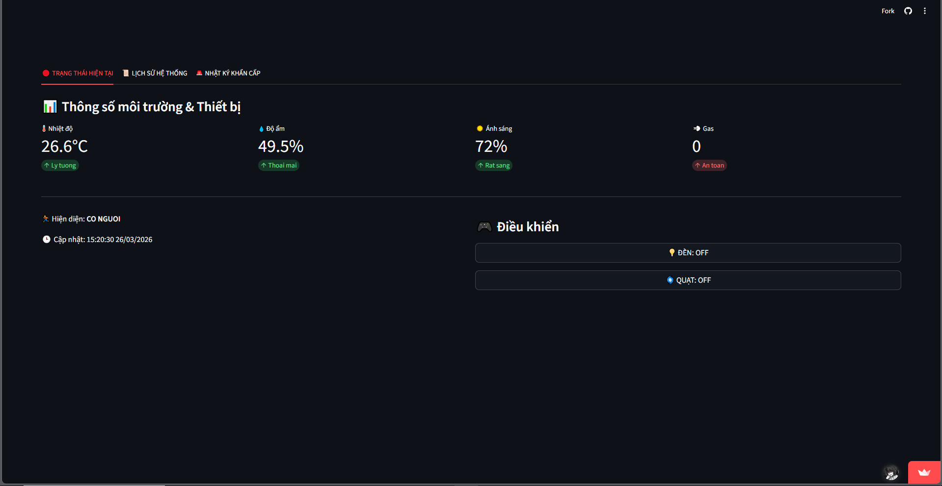
Hình 3.8 - Giao diện Thông số môi trường và thiết bị
*Các thông tin thu nhận được từ thiết bị IoT sẽ được lấy từ database Firebase qua đó hiển thị trên giao diện
Ngoài ra còn có chức năng gửi yêu cầu đến quạt và đèn cho thiết bị TẮT hoặc BẬT

3.3.2 Giao diện xem lịch sử môi trường
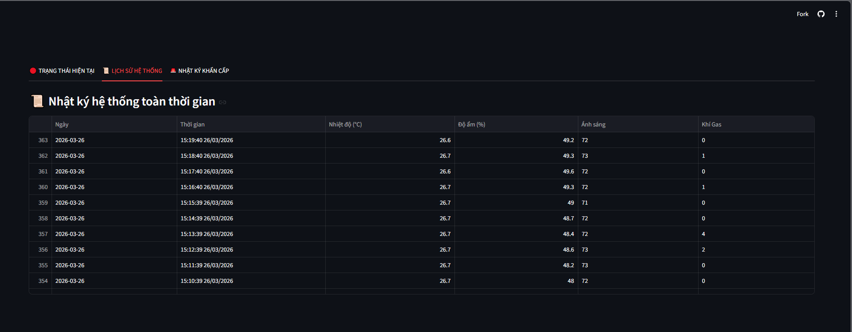
Hình 3.9 - Giao diện xem lịch sử môi trường
*Các thông tin nhận từ IoT sẽ được gửi thường xuyên thành 1 tệp lịch sử mỗi 1 phút/ 1 lần gửi
3.3.3 Giao diện xem lịch sử tình huống khẩn cấp
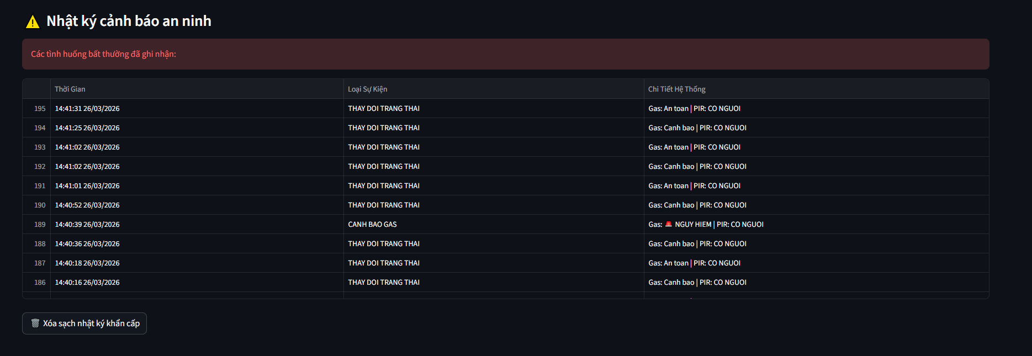
Hình 3.10 - Giao diện xem nhật ký khẩn cấp
*Thông tin nhận được nếu quá 1 điều kiện nhất định sẽ hiện thông báo ngay tức khắc trên trang

KẾT LUẬN
Trong khuôn khổ đề tài “Xây dựng hệ thống Giám sát và Điều khiển thiết bị thông minh qua nền tảng Cloud”, nhóm đã hoàn thành mục tiêu xây dựng một hệ thống IoT toàn diện, cho phép kết nối giữa phần cứng thực tế và giao diện người dùng trên nền tảng Web.
Về mặt kỹ thuật:
Phần cứng: Sử dụng vi điều khiển ESP32 để thu thập dữ liệu từ các cảm biến (Nhiệt độ, Độ ẩm, Ánh sáng, Gas, Chuyển động) và điều khiển các thiết bị ngoại vi (Đèn, Quạt).
Hệ thống lưu trữ: Tận dụng Firebase Realtime Database làm trung gian truyền tải dữ liệu tốc độ cao, hỗ trợ cơ chế Stream để điều khiển thiết bị với độ trễ thấp.
Giao diện người dùng: Phát triển Dashboard bằng thư viện Streamlit (Python), hỗ trợ hiển thị thông số thời gian thực, biểu đồ lịch sử và nhật ký khẩn cấp một cách trực quan.
Kết quả: Các chức năng giám sát và điều khiển hoạt động ổn định. Hệ thống có khả năng tự động lưu trữ lịch sử và đưa ra cảnh báo an toàn khi nồng độ khí Gas vượt ngưỡng.
Về mặt nhận thức: Quá trình thực hiện giúp nhóm nắm vững quy trình phát triển một sản phẩm IoT hoàn chỉnh, từ việc lập trình nhúng trên Arduino IDE, cấu hình cơ sở dữ liệu Cloud đến việc xử lý dữ liệu và xây dựng giao diện Frontend hiện đại.
Hướng phát triển:
Tích hợp thêm các thuật toán học máy (Machine Learning) để dự báo xu hướng tiêu thụ điện năng hoặc điều khiển thông minh tự động.
Nâng cấp hệ thống bảo mật bằng cách phân quyền người dùng (Login/Logout) trên Web Dashboard.
Phát triển thêm ứng dụng di động (Mobile App) để tăng tính linh hoạt trong quá trình sử dụng.
Mở rộng quy mô hệ thống với nhiều nút cảm biến (Nodes) để quản lý đa phòng trong mô hình nhà thông minh thực tế.

DANH MỤC TÀI LIỆU THAM KHẢO

[1] Google Developers, “Firebase Realtime Database Documentation,” Firebase, 2026. [Online]. Available: https://firebase.google.com/docs/database. [Truy cập: 29-Mar-2026].
[2] Espressif Systems, “ESP32 Series Datasheet & Technical Reference Manual,” Espressif, 2026. [Online]. Available: https://www.espressif.com/en/support/documents/technical-documents. [Truy cập: 29-Mar-2026].
[3] Streamlit Inc., “Streamlit Documentation - The fastest way to build and share data apps,” Streamlit.io, 2026. [Online]. Available: https://docs.streamlit.io. [Truy cập: 29-Mar-2026].
[4] Mobizt, “Firebase ESP Client Library for Arduino,” GitHub, 2026. [Online]. Available: https://github.com/mobizt/Firebase-ESP-Client. [Truy cập: 29-Mar-2026].
[5] Python Software Foundation, “Pandas Documentation - Powerful data analysis toolkit,” Pandas.pydata.org, 2026. [Online]. Available: https://pandas.pydata.org/docs/. [Truy cập: 29-Mar-2026].

PHỤ LỤC

